GD

XXXX – XX – XX发布
XXXX - XX – XX实施

中华人民共和国广播电影电视行业暂行技术文件

GD/J XXX—XXXX
国家广播电视总局科技司 发布
5G广播电视系统总体技术要求
（第1部分：基于大塔的系统）
General Technical Requirements of 5G Broadcast TV System
（Part 1： High Tower Based System）

（报批稿）

项目编号：技科字[2020]xxx号

目 次
目录
GD/J XXX—XXXX I
目次 I
前 言 II
引 言 III
1 范围 4
2 规范性引用文件 4
3 术语、定义、缩略语和符号 4
3.1 术语和定义 4
3.2 缩略语 4
3.3 符号 5
4 5G广播电视系统概述（广科院） 5
4.1 业务形态 5
4.2 安全要求（中兴、永新视博、高通） 5
4.3 应用场景 6
4.4 业务形态 7
4.5 安全需求 7
4.6 终端安全级别 7
5 5G广播系统架构 7
5.1 系统架构 7
6 5G广播系统平台功能要求 9
6.1 业务平台功能要求（数码视讯） 9
6.2 广播核心网功能要求（是否包含播控功能？交大，中兴） 11
6.3 承载网功能要求（中兴，广科院） 11
6.4 无线接入网（大塔）功能要求（广科院、设计院） 12
6.5 终端功能要求（高通） 12
6.6 运营管理平台功能要求（思特奇、广科院） 14
6.7 智能监管平台功能要求（监管中心） 14
7 接口功能要求（中兴） 15
7.1 M1接口功能要求 15
7.2 M2接口功能要求 15
7.3 M3接口功能要求 16
7.4 Sm接口功能要求 16
7.5 Sm接口功能要求 16
7.6 SGmb接口 16
7.7 SGi-mb接口 16
7.8 xMB接口 16
8 关键流程 （中兴、高通、诺基亚） 17
8.1 业务发布 17
8.2 广播会话启动 17
8.3 广播会话修改 18
8.4 广播会话终止 18
附 录 A （规范性附录） xx 20
A.1 概述 20
参考文献 21

前 言
本技术文件按照GB/T 1.1—2009给出的规则起草。
请注意本技术文件的某些内容可能涉及专利。本技术文件的发布机构不承担识别这些专利的责任。
本技术文件由国家广播电视总局科技司归口。
本技术文件起草单位：国家广播电视总局广播电视科学研究院、xx。
本技术文件主要起草人：xx。

引 言
本标准制定了5G广播电视系统（第1部分：基于大塔的系统）总体技术要求。本标准参考国内和国际相关标准，并结合国内网络的实际情况制定。

5G广播电视系统总体技术要求（第1部分：基于大塔的系统）
  - 范围
本技术文件规定了本部分规定了5G广播电视系统（第1部分：基于大塔的系统）的总体技术要求，包括系统架构、总体功能要求、业务平台、广播核心网功能要求、终端要求、接口等方面的等内容。
本技术文件适用于5G广播电视系统的研发、生产、检测、使用和运行维护。
  - 规范性引用文件
下列文件对于本技术文件的应用是必不可少的。凡是注日期的引用文件，仅所注日期的版本适用于本技术文件。凡是不注日期的引用文件，其最新版本（包括所有的修改单）适用于本技术文件。
3GPP TS 23.246 MBMS Architecture and functional description;Stage 2
3GPP TS 26.246 Multimedia Broadcast/Multicast Service (MBMS);Protocols and codecs
  - 术语、定义、缩略语和符号
    - 术语和定义
下列术语和定义适用于本技术文件。

单向承载
提供单向的承载网络，用于广播核心网向大塔传递数据。

双向承载
提供双向的承载网络，用于广播核心网与大塔之间互相传递数据。

广播承载与传输
提供单向的、点对多点的信道，用于广播核心网向移动终端传输数据。通常，这种广播传输机制允许多个接收者采用相同的协议同时接收同一数据源，如通过同一链接或基于同一无线频率。广播承载与传输包括多种类型，在本标准中仅限于利用单向或双向承载信道实现广播核心网与大塔之间的业务传递、并利用大塔实现业务传输的方式。

单播承载与传输 IP连接
提供双向、点对点的信道，用于广播核心网与移动终端之间互相传递数据。交互通道有多种方式，包括IP承载流(如HTTP、流媒体等)、短消息、多媒体消息等。

    - 缩略语
下列缩略语适用于本技术文件。
3GPP 第三代移动通信系统合作项目（Third Generation Partnership Project）
APP 应用软件（Application software）
EPG 电子节目指南（Electronic Program Guide）
FEC 前向纠错（Forward Error Correction）

    - 符号
      - <CR>
回车符，16进制数为0X0D。
      - <LF>
换行符，16进制数为0X0A。
  - 5G广播电视系统概述（广科院）
5G广播电视系统主要用于实现向移动终端用户提供5G广播电视业务，其实现方式有多种形态，本标准所涉及的5G广播电视系统特指基于广播电视大塔的系统。
5G广播电视系统主要业务形态包括视音频业务和数据广播业务等。
为了支持5G广播电视业务的商业运营，5G广播电视系统需为业务和内容安全提供保护，提供各种业务管理功能。
    - 业务形态
      - 视音频业务
即以广播的方式传输连续性的多媒体数据，例如音频、视频数据，可支持直播广播业务。
通常用广播承载实现视音频业务的高效覆盖，当用户处于广播网络覆盖范围之外，业务内容也可以通过单播承载分发给用户供用户选择播放，单播承载是向用户提供广播业务的有效补充。
视音频业务的编解码参数等参见《5G广播视音频业务实施指南》。
      - 数据广播业务
即以广播方式缓存或实时接收信息业务推送数据，这些数据通常以文件的形式推送给用户并按照用户的需求在终端进行展示。
业务数据包括热点短视频、政务信息、远程教育、电子图书等，可以预先通过大塔广播向终端推送大部分的非实时数据内容，终端可以不断接收并在内部存储上缓存接收到的数据内容，甚至在“待机”状态下持续地工作，少量增量内容、更新内容或者实时内容可以通过大塔广播或者单播承载接收。如果部分用户在接收大塔广播数据时遇到数据缺失，可以采用补包机制，通过单播承载接收补包数据，确保数据内容的完整性。
数据广播业务的封装参见《5G广播数据广播封装与传输技术要求》。
      - 电子业务指南
电子业务指南提供与广播节目相关的辅助信息，用户通过电子业务指南可以获得频道名称、节目名称、内容简介、开始时间、结東时间、付费标准、付费方式等。同时它也提供了用户访问节目的接入信息。业务指南包括数据模型定义、数据封装和业务指南发送等功能，具体参见《5G广播电子业务指南技术要求》。

    - 安全要求（中兴、永新视博、高通，高通合稿）
      - 基于用户安全要求

用户认证和授权要求
用户终端应通过认证和授权才能够正常接收广播服务。具体的认证授权方式参见《5G广播视音频业务安全技术要求》。

广播服务密钥推衍、管理和分发要求
广播服务系统应推衍和分发广播服务密钥给终端UE。对于加密内容，终端在收到密钥后通过对广播内容的解密才能看到频道内容。广播内容密钥的产生与分发，参见《5G广播视音频业务安全技术要求》

广播服务安全保护要求
广播服务系统应根据广播业务需要提供安全保护，其保护可有机密性保护和完整性保护，也可只有机密性保护或者只有完整性保护。
      - 广播服务系统设备安全技术要求
广播服务系统设备间安全，参考3GPP TS 33.210所规定的要求，包括划分安全域，域间配置IPsec隧道，使用安全通信协议等。
      - 业务安全

内容安全
包括内容的完整性，合法性，来源真实性，以及内容是否合规，符合行业、区域等限制。内容是本业务的核心业务目标，防止内容播出被劫持是安全防护的核心。对内容的攻击可能来自对各个网络节点的数据替换，网络通信攻击（中间人/伪冒，篡改等）或直接在空口上进行伪基站广播。

版权保护
- 媒体在版权保护系统下传播、播放。参见《5G广播视音频业务安全技术要求》

认证和授权
- 广播服务提供者可信。终端仅接收和播放来自可信来源的内容和服务。
广播服务提供者的身份真实性以及在授权范围内发放数据；终端/用户身份的真实性及被合法授权，在授权范围内接收、使用数据。

通信安全
通信机密性（视场景和服务而定），完整性，来源可追溯；具有跨地域和时间的不可重放保护。由此可能要求系统有时钟的安全性要求，即系统中的分发节点和接收节点可能需要安全、可信的时钟信息。
通信安全同时包括控制信令、系统管理配置等通信的保护。包括系统广播信息、电子节目单等安全。

用户安全
播放系统及其提供者应保护收集到的用户个人信息。可提供根据年龄进行内容分级的功能，保证未成年人播放适合其年龄的内容。可对未成年人播放时段和连续播放时长进行控制。

计费
用户被正确计费，包括内容计费和网络计费。其中，用户不能借用免费服务进行非授权范围内的业务。

安全管理
安全管理的生命周期必须内置于系统的生命周期，随着系统技术、网络、规模、商业模式等方面的变化动态适配，同时安全技术也随着攻击能力、系统漏洞及修补等各类安全假设和安全能力而动态规划部署。所有的业务和管理，都要进行相应的安全审计，对于典型的、影响大的攻击，具备溯源能力。

  - 5G广播系统架构
    - 系统架构
5G广播电视系统包括全媒体内容汇聚平台、全业务融合管理平台、广播核心网、承载网、大塔、5G广播电视终端、智能引擎平台、运营管理平台、智能运行维护平台及智能监管平台等。5G广播电视系统技术架构如图1所示：
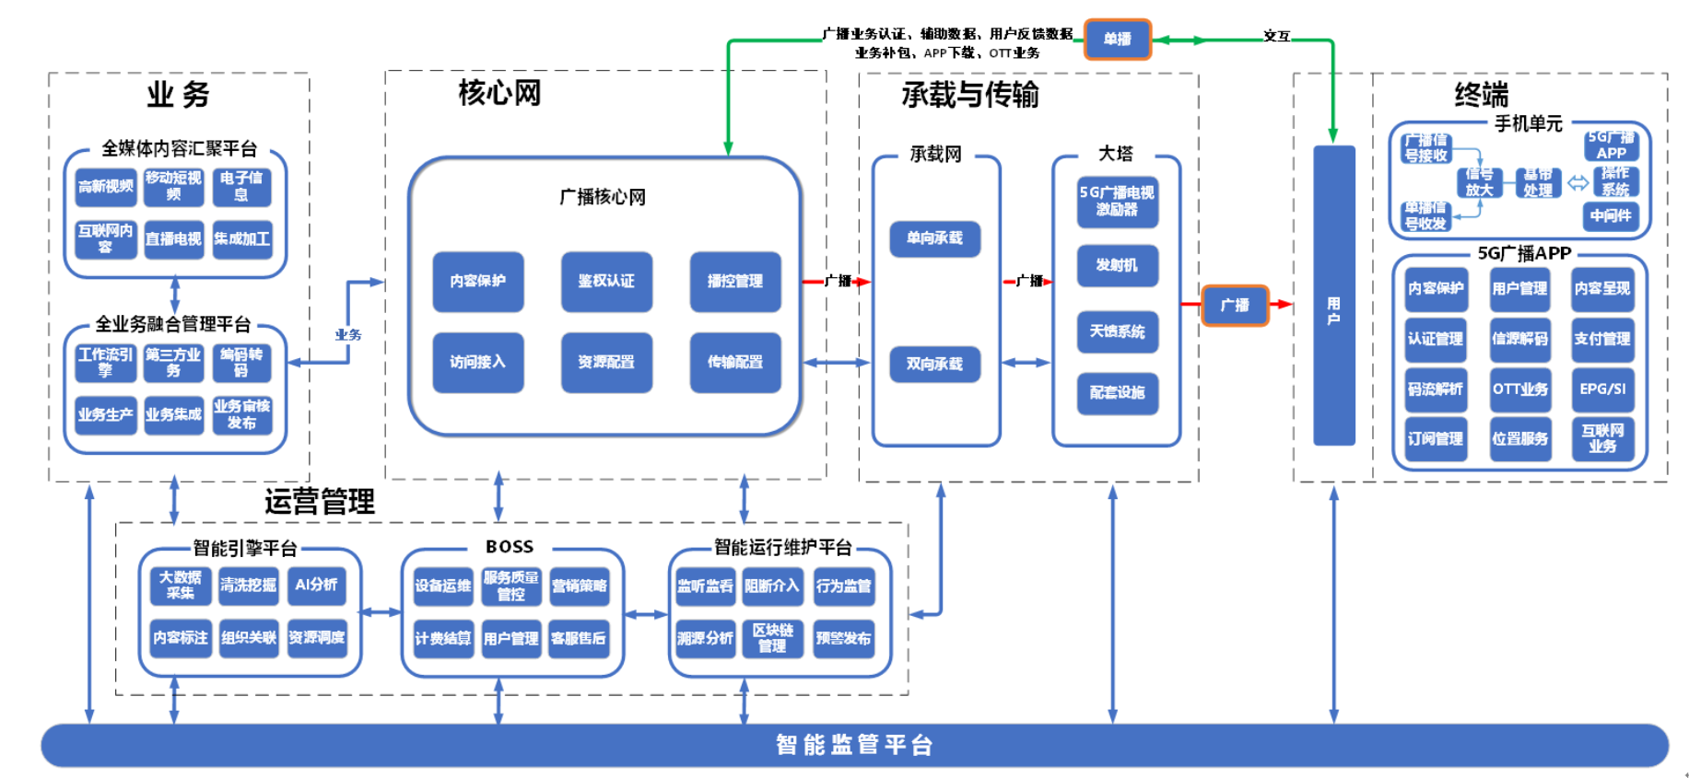
图1 5G广播电视系统总体架构示意图

5G广播电视系统通过全媒体内容汇聚平台、全业务融合管理平台等业务平台实现业务的生产、管理和审核发布等功能，提供服务用户的接入点，并将业务注入到广播核心网。
5G广播电视系统通过广播核心网实现对用户的连接、管理并对业务完成承载，广播核心网与用户终端通过承载与传输网络进行连接，通过广播承载与传输提供单向的、点对多点的高效数据传输，这是运营商向用户提供广播业务的主要渠道；通过单播承载与传输提供双向的、点对点的灵活数据传输，可用于广播业务交互认证、辅助数据、用户反馈数据传输、业务补包、APP下载、OTT业务等，当用户处于广播网络覆盖范围之外，业务内容也可以通过单播承载分发给用户，这是运营商向用户提供广播业务的有效补充手段。在本标准中，单播承载与传输采用广播带外方式，可采用WiFi、移动互联网等形式实现。
5G广播电视系统通过智能引擎平台、运营管理平台、智能运行维护平台实现对5G广播电视的运营管理。
智能监管平台按照国家和总局的相关规定实现对5G广播电视系统中业务内容服务、承载与传输网、终端等各环节的技术质量和传输秩序监测、节目内容监管、安全播出监管、网络安全监测监管。
网络单元及接口如下图所示：

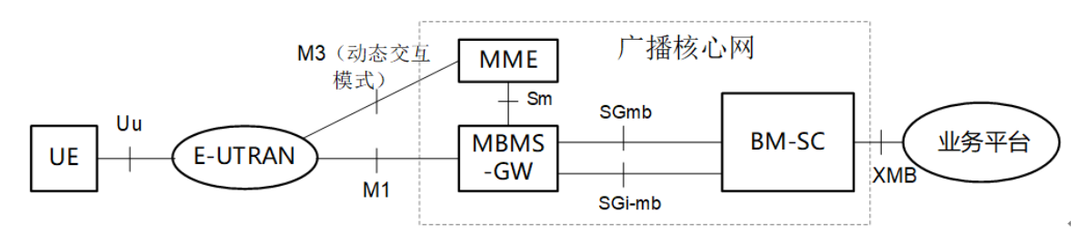
图 2 5G广播电视系统网络单元及接口示意图
注：M3接口仅用于广播核心网配置无线接入网时采用动态交互模式，当广播核心网配置无线接入网时采用静态配置模式，不使用M3接口。

  - 5G广播系统平台功能要求
    - 业务平台功能要求（数码视讯）

      - 全媒体内容汇聚平台功能要求

全媒体内容汇聚平台实现新媒体、传统媒体、自媒体、互联网媒体等全媒体内容的汇聚、集成及加工，为全业务融合管理平台提供播发内容素材资源。
全媒体内容汇聚平台主要功能包括：
（1）直播电视内容汇聚
直播电视内容包括央视频道、卫视频道、地方频道以及其他优质直播电视频道资源，通过全媒体内容汇聚平台实现直播电视节目内容的引入、审核及管理。
（2）移动短视频内容汇聚
短视频通常指视频时长控制在5分钟以内的视频内容。目前，短视频业务保持着迅猛的发展态势，移动短视频尤其是视频时长在15秒至1分钟的短视频形式受到创作者的追捧，因为视频制作简单快捷，更加简约的呈现方式，能够充分表达个性的短视频，符合现代年轻人的消费需求。短视频内容通过全媒体内容汇聚平台实现内容引入、审核以及管理。
（3）电子信息内容汇聚
电子信息内容包括电子期刊、文学、课件等多种介质、多种方式的电子信息类媒体内容，通过全媒体内容汇聚平台实现内容的引入、审核以及管理。
（4）互联网内容汇聚
互联网内容包括通过互联网方式可以获取和查看的新闻、信息、资料、音频或者视频等多种信息，通过全媒体内容汇聚平台实现内容的引入、审核以及管理。
（5）全媒体内容集成加工
全媒体内容汇聚平台通过对新媒体、传统媒体、自媒体、互联网媒体等全媒体内容的汇聚、集成及加工，为全业务融合管理平台提供播发内容素材资源。
支持多媒体资产的获取、索引、编目、检索、浏览等功能，适用于海量多媒体内容的采集、编目、管理、发布。
支持H.264、AVS+等多种格式的音视频编转码功能，支持多种分辨率模式，可对多种自产及新媒体业务进行转码封装，以适应全媒体业务在手机、平板电脑等多种终端状态的展现。
（6）媒资管理与存储
媒资管理子系统对全媒体内容汇聚平台的所有内容资源进行分类、索引与管理，并通过存储磁盘阵列进行统一存储。
提供统一的内容检索服务，支持全文、分类、关键字、组合查询等多种检索方式；支持对任意编目字段的检索；支持检索结果列表可以按照指定字段排序；支持不同查询条件之间进行“与(AND)”“或(OR)”“非(NOT)”等逻辑运算精确检索；支持自动进行文件或素材的自动删除，保持磁盘必要的可用空间；支持分为在线存储设备，预览设备，临时输出设备，保证素材分类存放，方便管理；
（7）内容分发
内容分发系统将汇聚系统汇集处理好的媒资同步给下游平台（全业务融合管理平台），主要包含媒体元数据和节目包信息。

      - 全业务融合管理平台功能要求

全媒体业务融合管理平台实现运营商业务创新、新媒体业务接入、多业务集成、业务管理和业务审核发布等功能，是服务用户的接入点。
全媒体业务融合管理平台主要功能包括：
（1）用户管理
根据业务需要，建立统一的用户信息视图，并对用户信息及其生命周期进行维护，包括：用户信息管理、用户分组管理，用户订购管理，用户组订购管理等。
用户信息管理：管理用户基本信息，维护用户的生命周期。
用户分组管理：对当前用户组下的用户进行统一管理，方便用户操作。
用户订购管理：对用户订购的产品进行管理，维护订购关系的生命周期。
用户组订购管理：对当前用户组订购的产品进行统一管理，方便用户操作。
（2）产品管理
包括产品信息管理、产品类型管理。
产品信息管理：管理产品的基本信息，维护产品的生命周期。
产品类型管理：管理产品的基本信息，为产品信息提供产品类型数据。
（3）内容管理
实现自有内容、外部引入内容的注入、编辑、打包、审核、发布等生命周期的管理。提供栏目分类生命周期管理、电子节目单管理、基本信息管理等，并实现对内容的运营管理，包含内容分栏分类投放、分地区投放、分用户组投放、分分辨率投放等，以满足运营需求。
（4）认证鉴权
主要包括用户认证与业务鉴权两部分，是指根据用户身份信息与权限来鉴定某个用户是否有权使用某项业务。
用户认证：根据终端用户输入的用户名密码等信息验证用户是否合法有效，保证用户合法权利，并为用户提供安全保证。
业务鉴权：根据用户购买产品信息，确定其是否有观看或使用收费产品的权限，保证用户收视权限。
（5）门户管理
主要负责为终端提供业务展示和用户操作的门户。根据用户需求，门户管理系统既可面向不同的终端形态为相同用户提供统一的门户管理与门户数据呈现，同时也可为不同用户提供个性化的门户管理和门户数据呈现。

    - 广播核心网功能要求（是否包含播控功能？交大，中兴）

广播核心网位于无线接入网和业务平台之间。广播核心网负责广播会话的管理，包括会话启动，会话修改，会话配置，会话停止，及媒体分发功能。
广播核心网功能包括MME，MBMS-GW，BM-SC和播控平台。
广播核心网中，可能会部署一个或多个MME，MBMS-GW，BM-SC。这些网络可以独立部署，也可以合一部署。
MME提供的功能包括：
MBMS-GW提供的功能包括：
BM-SC提供的功能包括:
播控平台提供的功能包括:
具体参见《5G广播核心网技术要求》
广播核心网支持2种和无线接入网交模式：
- 动态交互模式：MME和基站通过M3接口动态交互会话信息
- 静态配置模式：广播会话通过静态方式，直接配置在基站上

    - 承载网功能要求（中兴，广科院）
承载网是实现广播核心网到大塔之间数据承载的网络，可以分为单向承载网和双向承载网两种形态。
单向承载网负责将5G广播数据从5G广播核心网传输至5G广播大塔。单向承载网包括发送端/接收端网络适配器和分配网络，分配网络通过广电现有的节传网络承载5G广播数据，可采用光纤、数字微波、卫星等传输手段，协议可采用PDH、SDH、IP等传输协议。从5G广播核心网的输出到各个5G广播大塔，可以根据实际情况采用不同类型的分配网络。由于广播电视节传网络大多数是单向网络，采用单向承载网能更好地利用现有的基础设施。
双向承载网xx。

    - 无线接入网（大塔）功能要求（广科院、设计院）
无线接入网（大塔）系统由激励器、发射机、天馈系统以及配套设施组成。
激励器、发射机是无线接入网（大塔）系统的主要设备，完成5G广播电视业务传输的信道编码、调制与功率放大等功能，具体技术要求参见《5G广播大塔设备技术要求》技术标准。
天馈系统主要包括天线和馈线。天馈线的具体选型应根据实际覆盖要求以及安装条件而定；是否采用共天馈线系统要综合考虑天线带宽、额定功率、额定峰值电压以及天线场形是否满足多频点覆盖要求。
配套设施主要包括铁塔、电源、机房等设施。
无线接入网（大塔）系统通过单向/双向承载网络接收来自业务系统与核心网的业务码流，由激励器进行信道编码、调制后，产生符合5G广播技术标准的广播信道射频信号，通过发射机功率放大单元将射频信号放大到无线发射所需要的功率电平，通过天馈线系统向空间有效地辐射，从而基于广播电视发射塔完成5G广播电视信号对用户的覆盖，实现业务到终端的传输。
单向承载网络部署场景下，无线接入网（大塔）系统应支持接收来自核心网的参数配置信息，完成5G广播大塔设备参数的自动配置；双向承载网络部署场景下，无线接入网（大塔）系统应支持核心网的动态交互配置，并将网管信息反馈给核心网。
无线接入网（大塔）系统应支持MBSFN组网功能，具体技术要求参见《5G广播单频网组网实施指南》技术标准。

    - 终端功能要求（高通）
5G广播终端是用户侧的网元节点，它通过单播或广播承载来进行业务发现、基于用户选择对流媒体节目或文件下载类内容进行接收、并最终呈现给用户。终端应支持5G广播业务与智能终端的数据、话音等业务的并发。相对于广播来说，单播可以是4G、5G甚至WiFi，本标准不予讨论和限定。
5G广播终端上的业务层功能主要由中间件和/或客户端来实现，下图示出它们的逻辑关系。

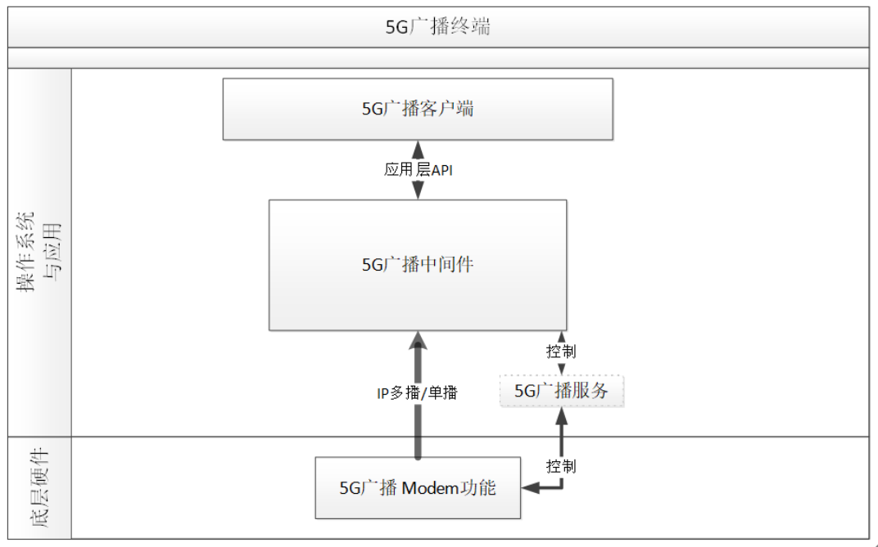

      - 中间件
5G广播中间件应实现如下功能：
- 业务发现：终端应通过单播或者广播承载来接收5G广播业务通知，进行5G广播业务发现。在这一过程中，中间件将获取包含各种节目的承载方式、广播承载标识TMGI、MPD、SDP等信息的USD（User Service Discription，用户业务描述）数据。中间件应对USD进行分类处理，依据APP客户端的请求，返回对应的可用节目列表。
- 流媒体业务接收：依据客户端的请求，对于用户选择要接收的流媒体节目，中间件应基于USD在对应的5G广播承载和DASH/FLUTE会话上进行流式接收，中间件应按FDT所指示的FEC方式（Rapator或RaptorQ）进行纠错。
- 文件下载接收：依据客户端的请求，对于用户选择要下载的数据报等文件分发内容，中间件应基于USD的指示在正确的分发时间段、在对应的5G广播承载和FLUTE会话上进行文件接收。
- 文件修复：对于文件下载类接收，中间件应首先按FDT所指示的FEC方式（Rapator或RaptorQ）进行纠错，对于FEC无法纠错恢复的内容，中间件应基于接收到的USD和FDT，通过单播方式修复丢失或者损坏的文件。为此，中间件应能够识别文件或者会话的结束、识别出缺失的数据、计算随机偏移时间，然后向文件修复服务器发送修复请求、接收文件服务器发送的修复响应等。
- 统计上报：基于接收到的USD数据中的SDP信息确定需统计的QoE度量参数、基于USD中的ADPD 信息确定上报方式和链接。接收内容后，中间件可以向BM-SC发起接收报告过程。对于文件下载，该过程用于报告成功接收一个或者多个文件；对于流式分发，该过程用于报告流媒体业务相关的统计信息。中间件应能够识别内容（如一个文件）的完整接收、决定是否需要发送接收报告、选择该报告发送的时间和服务器，然后在选择的时间向选定的服务器发送接收报告请求消息、接收接受报告响应消息等。中间件将通过操作系统API获得用户手机的MSISDN信息，并将它作为ClientID用于统计上报。
      - APP客户端
在中间件上层，为用户提供接口界面、扩展信息、应用逻辑的处理，以及节目播放功能。5G广播应用客户端应实现如下功能：
- 节目列表和选择：APP客户端应基于预置的信息和预定义的格式向节目应用服务器请求和获得电子节目指南信息；并将电子节目指南信息和中间件所返回的业务发现数据进行关联，关联参数为Service ID。客户端应将可用的业务和节目表信息以用户友好的方式呈现给用户，并让用户选择想要接收的节目。可选地，客户端可能支持与BM-SC（或业务指南服务器）的HTTP交互，以获取附加的、有预定义格式的业务指南。
- 业务呈现：客户端应基于用户的选择，请求中间件对相应的流式分发或文件下载分发进行接收，并根据中间件所返回的流媒体或文件数据进行业务呈现。
- 使用统计：客户端应能对用户选择和使用业务的情况进行统计，并按预定义的格式向网络（例如BM-SC）发送统计报告。
      - 中间件与APP接口
5G广播客户端与中间件的接口为终端内部接口，该接口包含如下类型的API：
- 中间件管理和控制类；
- 流式分发控制类；
- 文件分发控制类；
- 网络通知类；
具体定义参见《5G广播融合智能终端技术要求和测量方法》。

    - 运营管理平台功能要求（思特奇、广科院）

      - 智能引擎平台功能要求
智能引擎是5G广播电视系统的“智能控制后台”，由大数据采集子系统、用户行为分析子系统、智能业务推荐子系统和智能网络调度子系统四个主要模块组成，主要实现大数据采集、清洗挖掘、AI分析、内容标注、组织关联、智能推荐、网络资源调度等功能，是5G广播电视网络的策略支撑手段，在用户层面，通过AI建模等技术手段，为用户提供真正所需的内容；在网络运营层面，动态调度广播传输信道与双向交互信道资源，将内容高效向用户送达，降低带宽冗余，提高服务质量。

      - BOSS（业务运营支撑）平台功能要求

      - 智能运行维护平台功能要求
智能运行维护平台主要实现对播出内容实现监听监看、对用户行为进行轻量级监管、对非法内容进行溯源和阻断等功能，是确保系统安全播出运行的重要保障平台。
智能运行维护平台应基于媒体网络架构设计，具备对5G广播电视融合网络的智能监测能力。

    - 智能监管平台功能要求（监管中心）
智能监管平台通过部署监测终端和业务监管平台，完成对5G广播电视的内容服务平台、承载网、无线发射系统、终端等的技术质量和传输秩序监测、节目内容监管、安全播出监管、网络安全监测监管，综合采用人工智能、云计算、区块链、大数据等技术，实现对5G广播电视系统的智慧监管。
监管范围包括内容服务平台、承载网、无线发射系统、终端等，系统按照等级保护三级系统建设。
监管业务包括：
（1）播出质量和传播秩序监测监管
- 大塔广播的覆盖效果监测
通过部署固定或移动监测终端，测量、传输、汇聚大塔广播的信号参数，监测大塔广播覆盖效果。
- 播出质量监测
部署固定或移动监测终端，对5G广播电视播出质量进行监测。
- 播出秩序监管
采集并综合研判5G广播电视业务、产品运行数据，监管5G广播电视系统的播出秩序。
（2）节目内容监管
利用智能化的搜索发现、数据检测、分析处理等技术，并与人工排查监看研判相结合，识别、发现、研判5G节目内容合规性。
（3）网络安全监测监管
整体洞悉5G广播电视系统面临的网络安全风险，实现网络安全威胁发现识别、理解分析和响应处置。
  - 接口功能要求（中兴）
本标准定义关键流程涉及的广播核心网与业务平台、大塔等之间的接口，运营管理接口、监管接口等不在本标准范畴内。

    - M1接口功能要求
M1是位于eNB（大塔）和MBMS GW之间的用户面接口。M1用户面接口在eNB（大塔）和MBMS GW之间提供尽力而为的用户面PDUs数据传输。M1接口用户面协议栈如图6.1-1所示。传输网络层建立在IP传输之上，在UDP/IP 上面采用GTP-U承载eNB（大塔）和MBMS GW之间的用户面PDUs。

图6.1-1: M1接口用户面 (eNB（大塔） – MBMS GW)
    - M2接口功能要求
M2接口功能要求参见《5G广播大塔设备技术要求》。
    - M3接口功能要求
M3接口是MME和MCE之间的控制面接口。M3接口的控制面协议栈如图6.3-1所示。为了保证可靠的信令传输，在IP层之上使用SCTP协议。应用层协议栈定义为M3AP（M3 Application Protocol）。数据链路层应包括PPP、Ethernet等协议；E-TURAN和MME应支持IPv4和IPv6。
图 6.3-1: M3 接口控制面 (MME-MCE)
与每个MME-MCE接口实例关联的单个SCTP应当使用针对M3通用过程的一对流标识。只有少量的几对流标识用于M3 MBMS业务专用过程。由MME和MCE分配的，针对M3 MBMS业务专用过程的MME和MCE通信上下文标识应当用于区分MBMS业务特定的M3信令传输承载。该通信上下文标识通过相应的M3AP消息传输。

    - Sm接口功能要求
Sm接口是MME和MBMS-GW之间的控制面接口，具体参见《5G广播核心网技术要求》
    - Sm接口功能要求
Sm接口是MME和MBMS-GW之间的控制面接口，具体参见《5G广播核心网技术要求》
    - SGmb接口
SGmb接口是BM-SC和MBMS GW之间的控制面接口，管理会话的开始，更新和停止。具体参见《5G广播核心网技术要求》。
    - SGi-mb接口
SGi-mb接口是BM-SC和MBMS GW之间的用户面接口，具体参见《5G广播核心网技术要求》。
    - xMB接口
xMB接口是业务平台与BM-SC之间接口，包含控制面和用户面功能。具体参见《5G广播核心网技术要求》

  - 关键流程 （中兴、高通、诺基亚）
    - 业务发布

    - 广播会话启动
图 8.2-1: 会话启动流程

1、内容平台将制作的节目内容注入播控平台。
2、播控平台向BM-SC请求业务启动，并携带业务对应的TMGI等信息。
注： 业务对应的TMGI信息，预配置在播控平台，BM-SC和终端UE上 。
3、BM-SC的内容分发模块向MBMS GW发起会话建立请求，请求中携带QoS、TMGI、Service area、Session-Id、MME列表等信息。BM-SC可以建立多个会话，不同的会话通过TGMI进行区分。
4、MBMS GW在收到请求后，返回会话建立成功的消息，并携带MBMS GW如何接收BM-SC数据的信息；
5、BM-SC向播控平台返回业务启动应答，其中携带了BM-SC接收播控平台数据的地址信息；
6、MBMS GW创建一个MBMS业务的上下文资源。MBMS GW在该上下文资源中保存此次会话的相关信息。MBMS GW向会话中MME列表中的每一个节点发送会话建立请求，该请求消息携带TMGI、QoS、服务区域；
7、MME创建一个MBMS业务的上下文资源，保存此次会话的相关信息，并向E-UTRAN发送会话建立请求，该请求消息中携带TMGI、QoS、服务区域等；
8、E-UTRAN创建一个MBMS业务的上下文资源，保存此次会话的相关信息，并将当前的上下文资源置为激活状态。完成激活后，返回会话建立成功的消息，其中携带了E-UTRAN为每个MBMS业务分配的下行隧道信息；
9、MME记录下会话建立成功的eNodeB节点，在所有节点完成会话建立后向MBMS GW返回会话建立成功的消息；
10、E-UTRAN为MBMS数据传输分配必要的无线资源；
11、BM-SC内容分发模块发送业务数据到达MBMS-GW，MBMS-GW发送业务数据到E-UTRAN；

    - 广播会话修改

图8.3-1. 会话修改流程图

1、播控平台向BM-SC请求业务更新，并携带业务对应的TMGI等信息。
2、BM-SC向播控平台返回业务更新应答，其中可以携带了BM-SC如何接收播控平台数据的信息；
3、BM-SC的内容分发模块向MBMS GW发起会话更新请求，请求中携带QoS、TMGI、Service area、Session-Id、MME列表等信息。
4、MBMS GW在收到请求后，向BM-SC返回会话更新成功的消息，并携带MBMS GW如何接收BM-SC数据的信息；
5、MBMS GW更新MBMS业务的上下文信息和资源。MBMS GW向会话中MME列表中的每一个节点发送会话更新请求，该请求消息携带TMGI、QoS、服务区域；
6、MME修改一个MBMS业务的上下文，并向E-UTRAN发送会话跟新请求，该请求消息中携带TMGI、QoS、服务区域等；
7、E-UTRAN修改一个MBMS业务的上下文资源，保存此次会话的相关信息，返回会话更新成功的消息，其中携带了E-UTRAN为每个MBMS业务分配的下行隧道信息；
8、MME记录下会话更新成功的eNodeB节点，在所有节点完成会话更新后向MBMS GW返回会话更新成功的消息；
9、E-UTRAN为MBMS数据传输更新必要的无线资源；

    - 广播会话终止
图8.4-1. 会话结束流程图
1、播控平台向BM-SC请求停止业务，并携带业务对应的TMGI等信息。
2、BM-SC向播控平台向返回业务停止响应。
3、BM-SC请求停止业务，向MBMS GW发起停止会话的请求。MBMS GW在收到请求后，返回停止会话成功的消息，并释放与该会话相关的上下文资源。
4、MBMS GW向MME发送停止会话的请求。MME收到请求后，释放该会话的上下文资源，并返回停止会话成功的消息。
5、MME向E-UTRAN发送停止会话的请求。E-UTRAN收到请求后，释放该会话的上下文资源，并返回停止会话成功的消息。
6、E-UTRAN释放无线资源。

其他…

- （规范性附录）
xx
  - 概述
xx。

参 考 文 献
[1] BD 110001－2015 北斗卫星导航术语

_________________________________

